

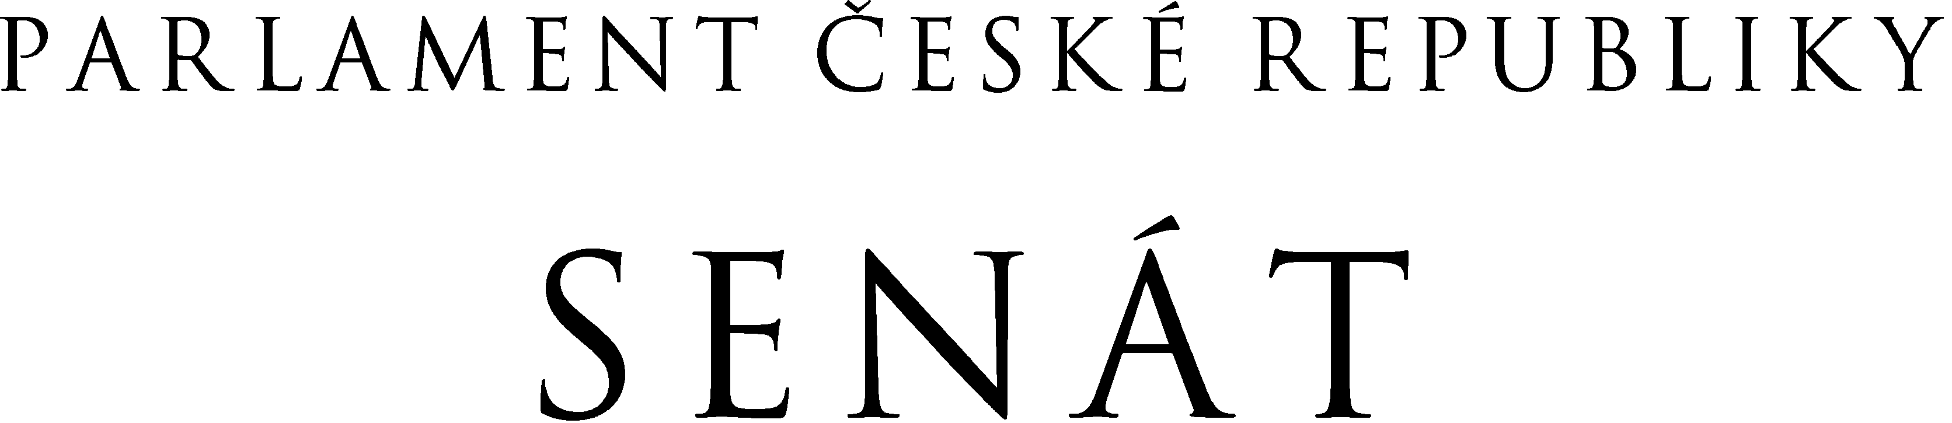

P O Z V Á N K A

na seminář

Nakládání s radioaktivními odpady a veřejnost

v pátek 4. února 2005 od 9:00 hodin
v Jednacím sále Valdštejnského paláce

Senát Parlamentu České republiky,
Valdštejnská ulice (vchod A1), Praha 1

Seminář je pořádán

RNDr. Jitkou Seitlovou, senátorkou Parlamentu České republiky,
členkou Rady Správy úložišť radioaktivních odpadů

za odborné a organizační podpory nevládních organizací
Hnutí DUHA a Sdružení CALLA.

PROGRAM

Program :

9:00–9:15 Úvod

Blok první: „Problém pro pět tisíc generací? Radioaktivní odpad!“

9:15–9:30 Přístup českého státu k vysoceradioaktivním odpadům,
Ing. Edvard Sequens, konzultant Sdružení CALLA pro otázky energetiky

9:30–9:45 Proč je vysoceradioaktivní odpad problém?,
Ing. Dalibor Stráský, poradce ministra životního prostředí

9:45–10:15 Budoucnost vysoceradioaktivních odpadů – možnosti a rizika jednotlivých řešení, praktické zkušenosti z Německa
Dr. Detlef Appel, PanGeo Hannover, užitá geologie, specialista na radioaktivní odpady, účastník pracovní skupiny AKEnd v Německu

10:15–10:45 Společenské a etické problémy s dlouhodobými vysoceradioaktivními odpady,
drs. Herman Damveld, specialista na otázky nakládání s radioaktivními odpady, Groningen, Nizozemsko

10:45–11:00 dotazy, diskuse

11:00–11:20 Přestávka s občerstvením

Blok druhý: „Radioaktivní odpad a veřejnost“

11:20–11:35 Účast veřejnosti v praxi v ČR z pohledu SÚRAO,
Ing. Vítězslav Duda, M.B.A., ředitel SÚRAO

11:35–11:55 Možnosti spolurozhodování veřejnosti v ČR a v zahraničí - novela Atomového zákona,
RNDr. Jitka Seitlová, senátorka a členka rady SÚRAO

11:55–12:10 Stávající zkušenosti s kompenzacemi za sousedství s jadernými zařízeními,
zástupce občanského sdružení Energoregion 2020 (okolí JE Dukovany)

12:10–12:25 Účast veřejnosti z pohledu starostů obcí, dotčených hlubinným úložištěm,
Ing. Zdeněk Černý, starosta obce Nadějkov, Jiří Dvořák, starosta obce Lodhéřov

12:25–12:50 Veřejná debata o ukládání radioaktivních odpadů v Německu v praxi,
Dr. Detlev Ipsen, sociolog, Kassel Universitat, účastník panelu AKEnd za spolkovou vládu

12:50–13:40 Moderovaná diskuse, doporučení

13:40–14:00 Závěr

Seminář je určen zejména senátorům a poslancům Parlamentu ČR,
zástupcům obecních i krajských samospráv z potenciálních lokalit pro hlubinné úložiště,
zástupcům MŽP ČR, členům Rady SÚRAO, zástupcům SÚRAO a nevládním organizacím.

